An-/Ausziehanleitung und Zusatzartikel

Anziehanleitung
Am Morgen, beim Aufstehen, wenn die Beine abgeschwollen sind. Diese sollten trocken sein, am besten leicht gepudert. Verwenden Sie SIGVARIS-Gummihandschuhe. Dank der besseren Haftfähigkeit ist es damit viel einfacher, die Strümpfe bzw. Strumpfhosen anzuziehen. SIGVARIS-Strümpfe werden mit Gummihandschuhen hoch geschoben. Ein Aufrollen oder vorheriges Umkehren ist nicht notwendig. Der Strumpf bzw. die Strumpfhose wird so weit hochgeschoben, dass die Ferse gut passt. Wenn SIGVARIS über einen Verband getragen werden soll, wird am besten zuerst ein gewöhnlicher Nylonstrumpf angezogen. Dann können Sie SIGVARIS ohne Schwierigkeiten darüber streifen.
 | Gleitsocken/ anziehen (bei allen Modellen mit offenem Fuss dabei) oder Anziehhilfen Slim-Slide/Magnide benutzen.
 | Über die Ferse streifen.
 | Nicht hochziehen, sondern mit den Handschuhen das Gestrick gleichmässig am Bein verteilen. Zum Knie hin wird das Gestrick – immer mit Gummihandschuhen und flach aufgelegten Händen – hochgeschoben. Bei Strumpfhosen auch am Oberschenkel das Gestrick mit Handschuhen gleichmässig verteilen.
 | Vorne liegt der Fussteil beim Zehenansatz, die Zehen bleiben frei (bei Modellen mit offenem Fuss). Achten Sie darauf, dass die Ferse richtig sitzt.
 | Gleitsocken herausziehen.
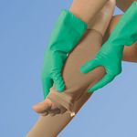 | Auch das Ausziehen geht mit Gummihandschuhen viel leichter. Die Strümpfe/Strumpfhosen am oberen Rand fassen und bis zur Ferse hinunterziehen. Das Gestrick mit flachen Händen über die Ferse streifen.

Zusatzartikel
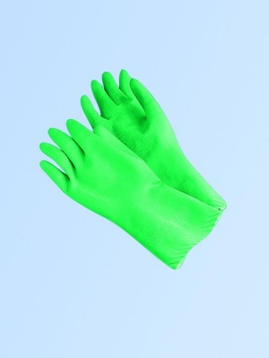 | Sigvaris Gummihandschuhe  Für leichteres An- und Ausziehen von medizinischen Kompressionsstrümpfen und -strumpfhosen.
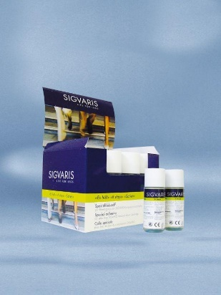 | Es hält  Spezialklebstoff für die Befestigung von medizinischen Kompressionsstrümpfen ohne Haftrand  - Geschmeidiger Klebstoff, der sich Körperbewegungen anpasst  - Mit Wasser abwaschbar  - Hinterlässt keine Flecken  - Wird oft auch als Halterung für orthopädische und chirurgische Hilfsmittel am Körper verwendet
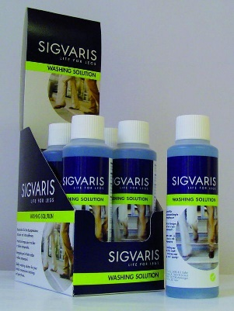 | Washing Solution  Speziell entwickeltes Waschmittel für die optimale Pflege von medizinischen Kompressionsstrümpfen  - Biologisch abbaubar  - Sehr ergiebig, Inhalt reicht für ca. 100 Handwäschen
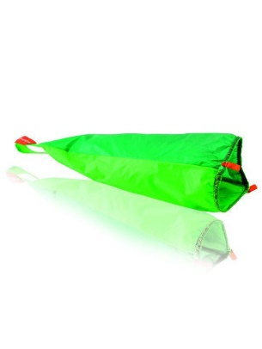 | SLIM-SLIDE  An- und Ausziehhilfe für Kompressionsstrümpfe mit offenem Fuss  https://www.youtube.com/watch?v=PsZ0vY-aGs8&index=21&list=PL6107115B00E5DB4C
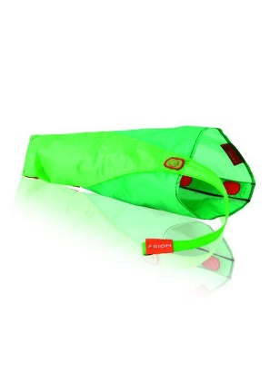 | MAGNIDE  An- und Ausziehhilfe für Kompressionsstrümpfe mit geschlossenem Fuss  https://www.youtube.com/watch?v=L4TubyEMEQA&list=PL6107115B00E5DB4C

